**Отчет**

**Лабораторная работа №17**

**Лобанов Владимир, 2 курс 3 группа**

Рисованная схема с фоторезистором:

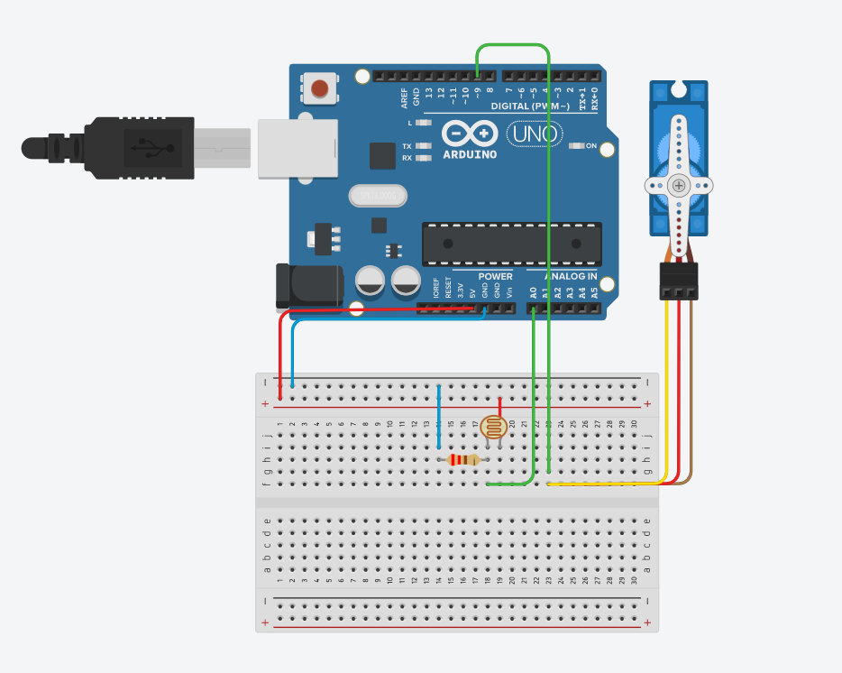

Принципиальная схема с фоторезистором:

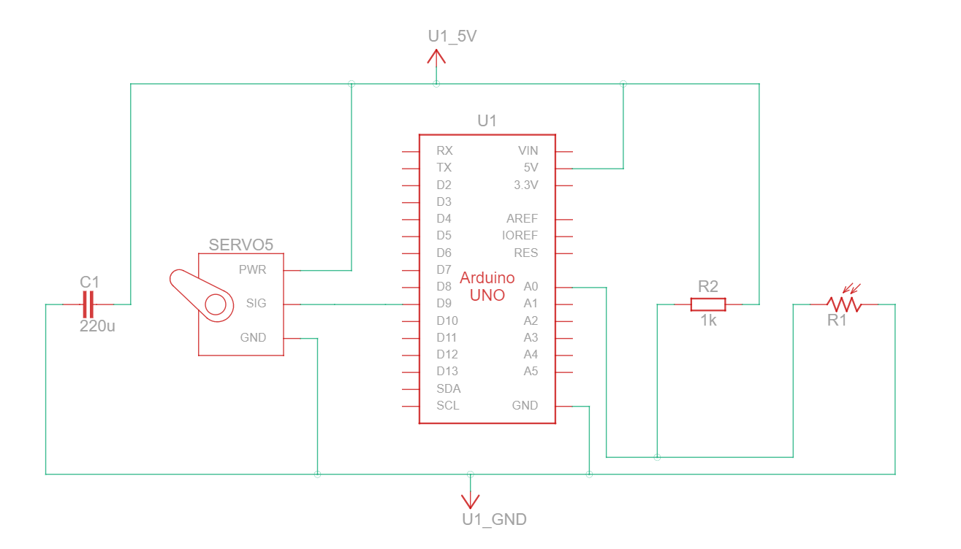

Рисованная схема с потенциометром:

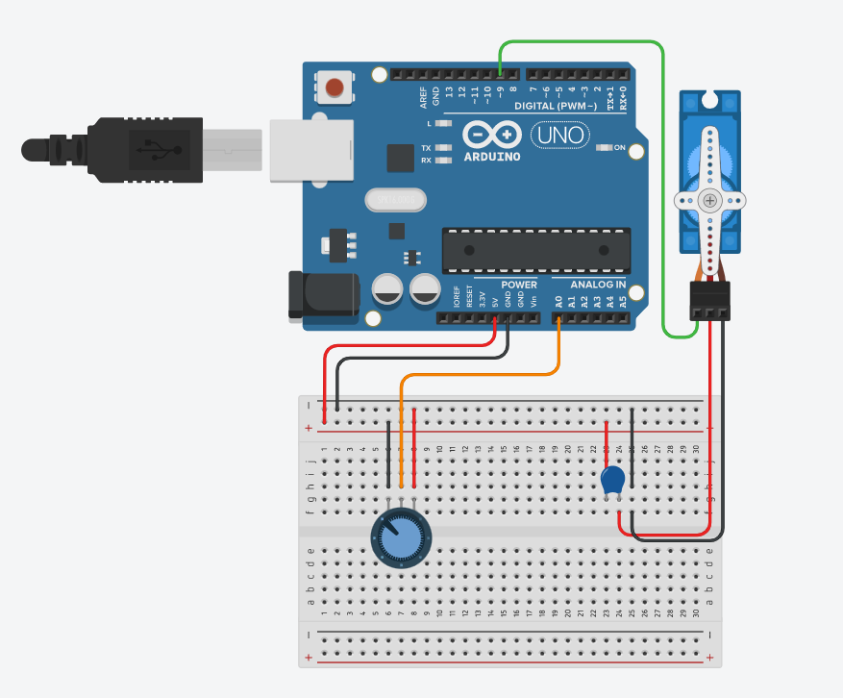

Принципиальная схема с потенциометром:

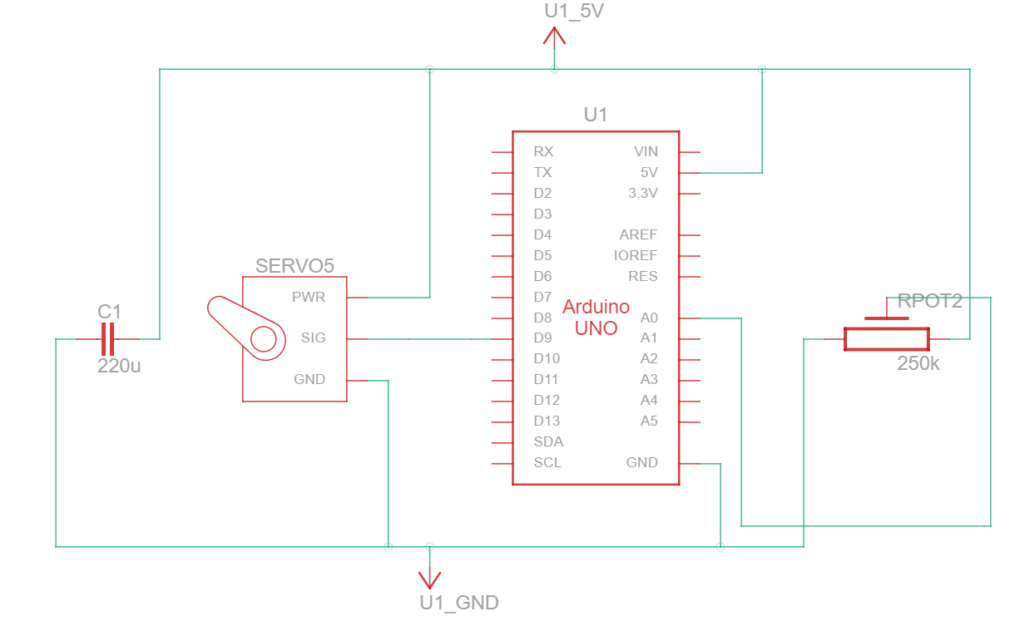

Скетч с фоторезистором:

|  |
| --- |
| #include <Servo.h>  Servo myservo;  int potpin=0;  int val;  void setup()  {  myservo.attach(9);  }  void loop()  {  val=analogRead(potpin);  val=map(val,0,1023,0,180);  myservo.write(val);  delay(15);  } |

Скетч с потенциометром:

|  |
| --- |
| #include <Servo.h>  #define POT_MAX_ANGLE 270.0  Servo myServo;  void setup()  {  myServo.attach(9);  }  void loop()  {  int val = analogRead(A0);  int angle = int(val / 1024.0 * POT_MAX_ANGLE);  angle = constrain(angle, 0, 180);  myServo.write(angle);  } |